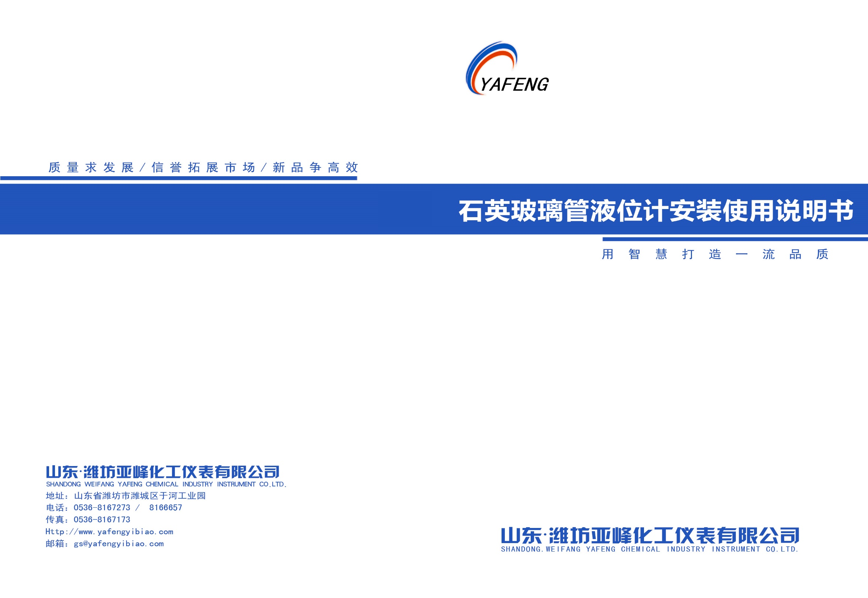
1
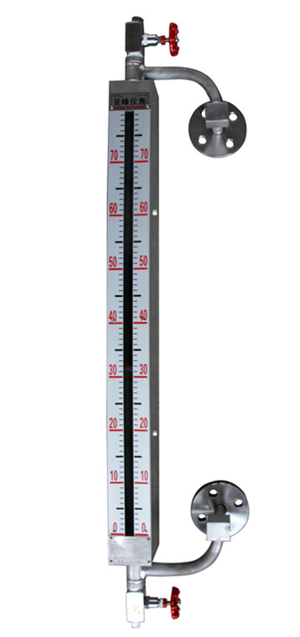
产品概述：
UGS/UNS型石英玻璃管液位计采用机械行业标准JB/T9243-1999设计生产，检定规程JJG971-2002，石英玻璃管式液位计系列产品可广泛地用于化工、石油、医药等领域，可直接对中、低压储存器、罐内液位进行观测。该系列具有产品结构简单，观测连续直观、耐腐性好、密封可靠等优势，是对各种油品及PH≤9的介质（除氢氟酸和热磷酸外）的液位进行观测的理想仪表。UNS型液位计解决了介质粘度太大容易堵塞而造成虚假液位的难题。
该系列产品按使用效果来分，有单色和双色之分，单色常用于非透明介质；双色则显示气红液绿，液位显示对比分明，观测清晰；根据使用环境温度不同，有基本型和保温型之分。

工作与结构原理：
该系列液位计主用由上阀门、下阀门、表体、石英管、排污阀等几大部分组成。液位计上的法兰与容器上对应的法兰连接组成连通器原理直接显示液位，双色液位计则利用光的透射原理，使气相呈红色，液相成绿色。
1

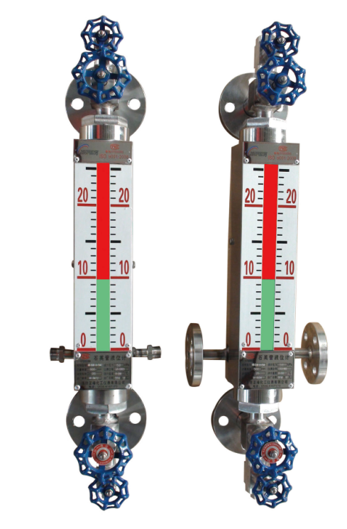
双色石英管液位计 无盲区双色三通石英管液位计
产品特点：
◆清晰地显示液位或界位
◆中低压活套法兰可调中心距±3mm
◆可360℃调整观测方向
◆具有快速切断保护装置，安全可靠
2
◆保温伴热型、无盲区、大通径三通、带灯可供选择
◆外形精巧美观
◆结构简单轻便，安装维护方便
产品使用范围：
UGS考克型液位计：用于粘度较小的液体（如液化气、汽油、丙烯、水等）。
UNS三通型液位计：用于粘度较大的液体（如原油、重油、腊油、糖液、农药等）。UNS三通型有衬氟喷涂型可供选择。
型号 | 基本型 | 三通型 | 衬氟型 | 大通径型 | 90度型
公称压力（MPa） | ≤10 | ≤10 | ≤2.5 | ≤2.5 | ≤10
主要技术参数：
◆公称压力见下表
◆工作温度：-40℃≤ t ≤500℃
◆中心距（mm）：单台150-3120 两段组合式：3000-5000mm
◆石英管外径（mm）：φ24、φ29、φ40
◆伴热蒸汽压力P≤1.6MPa
3
◆保温伴热型蒸汽管连接：G1/2〞外螺纹或客户指定螺纹或法兰
◆阀门自锁压力：PN≥0.3MPa
◆法兰规格 PN：1.0-10Mpa
DN ：20,25,32,40,50,65……
注：法兰标准由用户指定，若无说明，按HG20592~20635-2009以上为常用技术参数，用户如有特殊要求，我厂均可重新设计。
安装：
- 本仪表属于易碎产品，在运输、搬运、启箱及安装时均应小心轻放，不得撞击敲打，以防止石英管及滤光玻璃片和防护玻璃破碎。液位计出厂时，石英管均已安装调试完毕，请用户不要轻易改动。
- 安装时应考虑使滤光片玻璃处于自然光源比较强的位置，并且利于现场观察，。如需调整观测方向，只要松开表体两端紧固螺栓钉轻轻旋转表体。调整好后，在紧固表体两端的紧固螺母，直至完全拧紧，注意在调整滤片玻璃过程中，不要拆卸石英管。
- 若安装时液位计中心距与对应的法兰中心距有些误差，而使安装不便时，
则松开表体两端的螺母，将上、下阀门位置调整。调整方法为：当容器上法兰中心距大于液位计中心距，则将上、下阀门同时向外旋转（既靠近表体方向），这样使液位计中心距与容器上法兰中心距达到一致（注意上、下法门调整要一致），然后旋紧两端的螺母。若调整中心距后引起观测方向的改变，则按照上面所述方法调整观测方向。
4
温馨提示：
用户安装设备现场两连接法兰应在一条中垂线上，角度误差应≤±2°
两连接法兰实际中心距尺寸应与提供设计中心距误差≤±3mm。
如选择石英管液位计为死套连接法兰时，中心距误差应≤±1.5mm。
当现场设备尺寸误差大于以上误差时，建议调整设备上连接法兰相关尺寸直至满足上面要求误差尺寸，否则会影响液位计连接处密封效果，严重时还会使石英管受外力作用出现破裂等安全隐患。
投用运行：
- 按规定进行压力实验，确认安装合格后，方可投入使用；
- 液位计投入运行前、上、下阀门及排污阀应处于关闭状态；
- 运行时，将上阀按逆时针方向旋转一周，让石英管预热三分钟，再将下阀门按逆时针方向旋转一周，待压力平衡后，将上、下阀门完全打开，便于保险工作；
4.如果出现显示模糊的情况应注意及时排污，冲洗或将石英管拆下清洗；
5
6
5. 在运行过程中，当出现石英管破损等意外事故时，上、下阀门的保险钢
珠会自动快速切断阀门通道。此时，操作人员可以安全地将上、下阀门
关闭。
订货须知：
订货时请提供一下内容：
介质名称
工作压力、工作温度和法兰中心距
法兰规格（公称压力、公称通径、法兰标准）
普通型，无盲区型
是否带保温伴热
其他要求（是否订石英管、填料密封环备件）

